«Как организовать зимний отдых?»
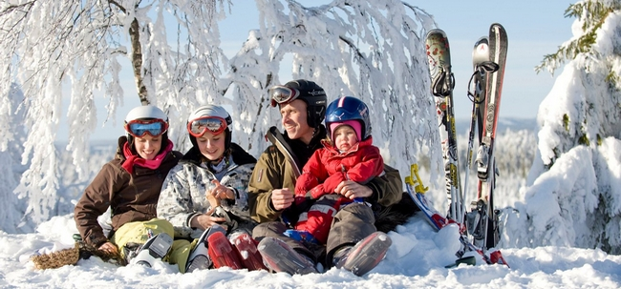
Пришла зима. Что делать? С чего начать? Как организовать зимний отдых? Пора кататься на лыжах, коньках, санках. Я хочу вам дать несколько советов.
Санки.
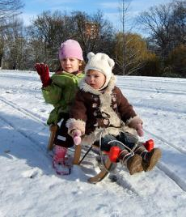
Для первых спусков и развлечений на санках достаточно небольших горок. Только прежде чем идти на прогулку, подумайте, как одеть ребенка. Одевать детей необходимо, строго учитывая погодные условия, и не только температуру воздуха, но и силу ветра. Легко одетый ребенок более подвижен и поэтому не переохладится. Лучше всего подойдет утепленный комбинезон из плащевой ткани, он меньше ограничивает движение, а при падении снег никуда не забивается и его легко стряхнуть.
Итак, берите санки, и на горку. Но прежде чем разрешить детям первый спуск, убедитесь, что снег достаточно плотным слоем покрыл склон, и на нем нет посторонних предметов – камней, пней, ям, бугров и других неровностей. Наезд на них или падение могут привести к травмам. Первые спуски лучше совершать на прямых ровных склонах с длинным выкатом, сидя на санках, поставив ноги на полозья и держась за веревочку. Это положение наиболее удобное и устойчивое.
Если ваш ребенок боится спуска на высокой скорости, не принуждайте его – игры и катание со склонов должны вызвать интерес, а не страх. Но, как правило, дети еще не испытывают чувства страха, не боятся падений, а если и падают, то всегда удачно, не получая травм, просто перевернувшись с санок на бок.
А почему бы ВАМ, УВАЖАЕМЫЕ РОДИТЕЛИ, самим не «тряхнуть … молодостью» и не прокатиться с детьми на санках? У детей это вызовет большую радость!
Если вы пришли на склон, где играют другие дети, организуйте совместные игры, развлечения и соревнования: на дальность спуска, на скорость параллельного спуска в парах.
Необходимо предоставить детям большую самостоятельность – они сами должны (лучше бегом) за веревочку привезти санки на верх склона. Кто быстрее забежит на верх склона, на горку?
Лыжи.
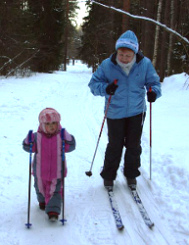
Вашему ребенку уже 4 года. Настала пора поставить его на лыжи.
Для первых шагов по снегу и лыжне лучше подобрать укороченные лыжи – на 15-25см меньше «нормы» (нормальная длина лыж – ребенок достает до носков вытянутой вверх рукой).
Теперь о креплениях. Малышам можно совершать первые шаги с мягкими креплениями, а обувь – обычные валеночки. Для лучшего управления лыжами необходимо сделать жесткий ремень, а для пяточного ремня лучше использовать кусок старой велокамеры или резинового бинта.
Такое простое крепление удобно в обращении, легко надевается, и ребенок может это сделать самостоятельно.
Дошкольников не следует сразу начинать обучать скользящему шагу и лыжным ходам – уровень развития координационных способностей еще для этого не достаточен, а вот начать обучение спускам с горок следует непременно.
Для этого необходимо подобрать прямой, но ровный склон, не длинный. Для первых спусков достаточно 10-15м. А скорость зависит от крутизны склона. Для первых спусков она должна быть равна скорости быстро идущего или медленно бегущего человека.
Все спуски со склона выполняются вначале без палок. В случае падения одобрите ребенка, но пусть он сам встанет после падения и ступающим шагом поднимется вверх по склону. Как вам не покажется странным, совершенно необходимо научить ребенка падать (в случаи необходимости) при спуске со склона.
Самые опасные падения вперед, можно удариться о носки лыж и получить травму. А для безопасного падения необходимо присесть и мягко перекатиться назад, в сторону, повернуть лыжи поперек и распластаться по склону.
Когда дети начнут уверенно спускаться с пологих горок, необходимо постепенно переходить на более крутые склоны. Большой интерес у детей вызывают спуски со склонов, преодолевая ворота из лыжных палок.
После освоения спусков можно приступить к изучению торможений лыжами. Торможения нужны для экстренного снижения скорости при виде препятствий (ям, бугров, посторонних предметов). Очень важно жестко удержать лыжу в положении упора (пятка лыжи в сторону, носки лыж рядом) и лыжу на внутреннее ребро, как бы «прочесывая» снег, упираясь в него кантом лыжи. Обязательное условие торможения – вес тела всегда полностью остается на лыже, скользящей прямо. Ну, а другие лыжные хода, повороты, торможения ваш ребенок узнает в школе.
Возьмите себе за правило - каждый выходной день вместе с детьми ходить на лыжах. Постоянное пребывание на свежем морозном воздухе, в движении закаляет детей, укрепляет сердечно - сосудистую, дыхательную систему и все группы мышц, и скоро вы, возможно с удивлением, заметите, что ваш ребенок перестал болеть простудными заболеваниями.
Коньки.
Каждый ребенок может практически научиться кататься на коньках и выполнять несложные фигуры. Начальное обучение можно проводить на любых коньках, но желательно, чтобы они были устойчивыми. Важно ещё и то, чтобы начинающие с первых занятий стремились отталкиваться всем полозом конька (внутренней поверхностью), а не носком назад. Перед непосредственным выходом на лёд с детьми проводится элементарная инструкция по технике безопасности.
Нужно помнить, что на катке все передвижения выполняются только против часовой стрелки. С новичками занятия проводятся только в середине катка.
Первое занятие вводное, проводится в помещении. Вы должны, прежде всего, научить вашего ребенка правильно зашнуровывать ботинки. Шнуровка перекрестная, вдевается в отверстия снаружи внутрь. Надев коньки, нужно встать в них, пройти несколько шагов по полу вперед, вернуться назад, пройти обратно, несколько раз присесть, встать, вернуться назад.
Если на полу было все удачно, можно выходить на улицу. Но прежде чем выйти на лед, лучше было бы выполнить несколько заданий на хорошо утрамбованной площадке.
Это обычные способы ходьбы, переступания, приседания, передвижения с разными положениями рук (в стороны, назад, за голову и др.)
Практика показывает, что на первых занятиях дети никак не могут обойтись без посторонней помощи. Им нужна поддержка. Помощь могут оказывать родители, братья и сестры, товарищи.
Как только дети почувствуют себя уверенно на утрамбованном снегу и смогут многие элементарные движения выполнять самостоятельно, без помощи, можно выходить на лед.
ПЕРВЫЙ ВЫХОД НА ЛЕД. Последовательно необходимо выполнить такие упражнения:
1.ДВИЖЕНИЕ ТРОЙКАМИ.
Новичок располагается посередине. Тот, кто располагается справа, правой рукой держит правую руку новичка, а левой рукой держит руку своего партнера за спиной у ребенка. Такая поддержка исключает падение на лед. Ребенок просто держится на коньках. Первоначально его «везут», в дальнейшем он может выполнять и небольшие движения, отталкиваясь всем полозом конька.
2. КАТАНИЕ ВДВОЕМ.
Нужно скрестить руки хватом (левая рука – в левой; правая – в правой). Хорошо, уверенно катающийся партнер не только поддерживает новичка, но и помогает ему овладеть элементарными основами передвижения на коньках.
3. КАТАНИЕ С ПОДДЕРЖКОЙ СЗАДИ.
Ребенок поддерживается сзади двумя руками за поясницу. Во всех этих упражнениях нужно стремиться медленно, поочередно, с ноги на ногу переносить вес всего тела. Когда у начинающих уменьшается напряженность при передвижении на льду, можно перейти к освоению следующих упражнений, которые составляют расчлененные элементы бега на коньках.
Родители и дети должны знать уже перед выходом на лед, что при падении необходимо группироваться (группировку лучше попробовать заранее на полу).
Падение лучше подстраховать руками, чтобы избежать падения плашмя. Особенно опасны падения назад, при которых возможно травма головы. Чтобы избежать этих последствий, ноги должны быть чуть-чуть согнуты в коленных суставах, ни в коем случае коленный сустав не должен быть «выключенным».
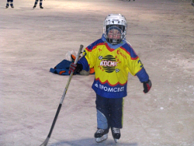
УДАЧИ И ПРИЯТНОГО ВРЕМЯ ПРЕПРОВОЖДЕНИЯ
В ЗИМНИЕ ВЫХОДНЫЕ ДНИ!
Автор репортажа: Папулова Алена Юрьевна, инструктор по физической культуре

